効率の良い緩速濾過法について

目次
1，概要 P.3
2，研究目的 P.3〜4
3，研究方法 P.4〜8
4，結果 P.4〜8
5，考察 P.9
6，結論 P.9
7，参考文献 P.10
8，謝辞 P.10

1.概要
世界には、安全な水を手に入れられないために、命を落としているたくさんの人がいる。私たちは、先行研究「生物浄化法の緩速濾過の見直し」やインターネットの情報により、水草に浄水効果があることと、水草などを用いた浄水方法である「緩速濾過法」の存在を知った。そこで、どの水草により大きな浄水効果があるのかを探ることにより、より効率的な緩速濾過を実現できれば、世界中の人がより簡単に安全な水を手に入れられるようになり、更には、SDGs6番『安全な水とトイレを世界中に』と14番『海の豊かさを守ろう』の実現に繋がると考え、パックテストや滴定などの方法を用いて水草ごとの浄水能力を検証する実験を行った。
実験1では、河川の主な汚れの指標となるイオンである、硝酸イオン、リン酸イオン、アンモニウムイオンに着目した。まず、これらのイオンを含み、私たちの身近にある物質である、硝酸ナトリウム（NaNO₃）リン酸三カリウム（K₃PO₄）塩化アンモニウム（NH₄Cl）の水溶液をそれぞれ作り、その中に含まれる汚れの指標となるイオン（硝酸ナトリウム、リン酸三カリウム、塩化アンモニウム）の濃度を『簡易水質測定器パックテスト』と『デジタルパックテスト』を用いて求めた。なお、水溶液を作る際には、実験結果をわかりやすくするため、濃度がパックテストの測定範囲の上限近くになるように設定した。次に、それらの水溶液のなかにオオカナダモ、マツモ、カボンバといった水草を水溶液に全て浸るようにして入れ、日本の平均気温である16.5度に設定したインキュベーターの中に保存した。なお、水草の能力を最大限発揮するため、インキュベーター内の電気は常に全点灯とした。その後、1週間おきに水溶液の濃度をデジタルパックテストにより測定し、イオン濃度の増減を調べた。結果硝酸イオンとアンモニウムイオンについては、水草による浄水効果を確認することができ、全体的な傾向として、マツモが浄水効果が高いと考えられた。しかし、リン酸三カリウム水溶液の浄水においては、実験の過程で水に変色が生じ、リン酸イオンの浄化方法を見つけることはできなかった。
実験2では、水の中に含まれている汚れの度合いを表すものであるCOD（化学的酸素要求量）に着目して実験をおこなった。まず、様々な有機物を含む物質である肥料を用いて水溶液を作成した。そしてその中にその後、作成した水溶液を実験1と同じ条件に設定したインキュベーター（温度16.5度、電気全点灯）に入れておき、2週間ごとに数値の増減を滴定測定により確認した。結果としては今回の実験では水草によってCODを減少させる方法を見つけることはできなかった。

2. 研究目的
世界には、浄水設備がない地域が多くある。そのような地域をはじめ、世界には安全な水を使用できていない人が約9億人いると言われている。そして、安全でない水の影響で命を落とす子供が180万人もいる。このことから、世界では安全な水が必要とされていることがわかった。しかし、安全な水を手に入れられない地域のほとんどは貧しく、浄水設備を簡単には取り入れられないだろう。信州大学の中本信忠・坂井正（1994）によると、英国や発展途上国において主に使用されている浄水方法である緩速濾過法は日本などで使されている急速濾過法と異なり、化学薬品を使用せず、水草や藻、プランクトンなどといった生物のみを使うため、環境に優しい浄水方法として知られているという。私たちは、この緩速濾過のより効率的な方法を、水草ごとの浄水作用を調べることにより見つけることができると考え、この研究を行った。

3.研究方法 4.結果
実験1
実験方法
まず、水草の浄水効果を調べるための実験を行った。また実験をするにあたって汚い水の定義と綺麗な水の定義を以下の表1、2に示した。
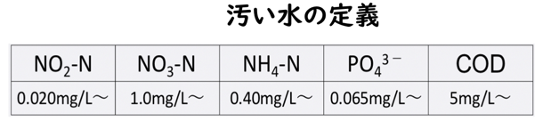
表1:

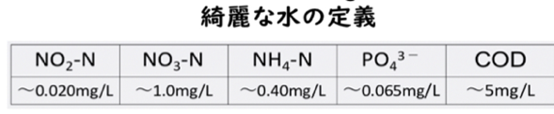
表2:

川の汚れの程度を測る指標であるアンモニウムイオン、硝酸イオン、リン酸イオンを含む薬品である塩化アンモニウム、硝酸ナトリウム、リン酸三カリウムを用いて実験1を行った。水草による浄水効果をわかりやすく見るためパックテストを（写真1）の測定範囲の上限になるべく近い値になるように、水300gにそれぞれ、塩化アンモニウム0.001g、硝酸ナトリウム0.01g、リン酸三カリウム3.0gを入れた塩化アンモニウム水溶液、硝酸ナトリウム水溶液、リン酸三カリウム水溶液の３つの水溶液を作った。また、実験に使う水草である、オオカナダモ、マツモ、カボンバの3種類の水草を用意した。これらの水草（写真2、3、4）を選んだのは、比較的安価で身近に自生しており手に入れやすいこと、世界中どこでも繁殖しており、浄水施設が未発達な地域でも手に入れやすいなどの特徴があったことから実験用いた。３つの水溶液の中に水草をそれぞれ入れたものをインキュベーター（写真5）に１週間入れ、実験前と実験後のパックテストの数値の変化を確かめた。綺麗な水の定義を下にして、実験をした。また、インキュベーター内の温度は、日本の平均気温の16.5℃に設定をし、電気は１日中全点灯で統一した。以下の文章では、塩化アンモニウム水溶液を用いた実験を実験①、硝酸ナトリウム水溶液を用いた実験を実験②、リン酸三カリウム水溶液を用いた実験を実験③とする。
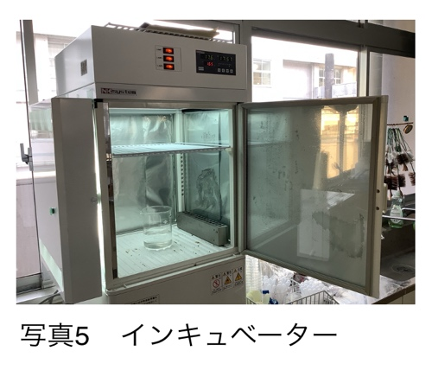
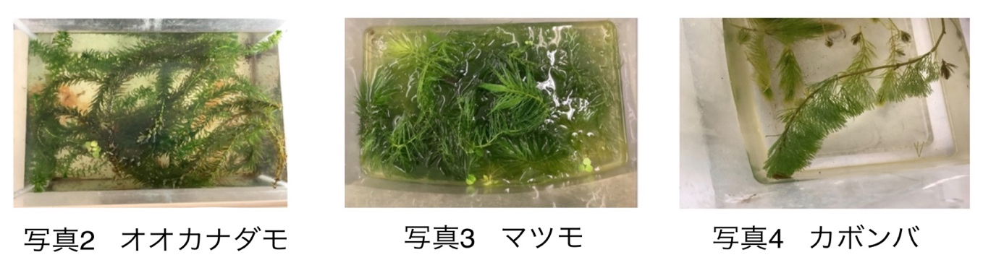
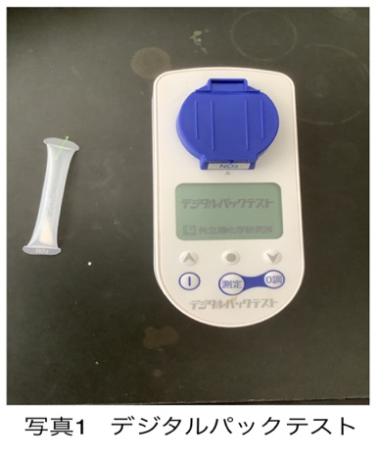
〈結果〉
実験① オオカナダモ30g、マツモ30gを用いて実験をした。その結果を以下の表3に示した。

表3: オオカナダモとマツモを用いた実験前と7日後のアンモニウム態窒素の濃度
 | 実験前 | ７日後
オオカナダモ | 2.34mg/L | 0.48mg/L
マツモ | 1.01mg/L | 0.20mg/L

これらの数値の変化をグラフに示した（図1）
また、これらの2種類の水草のアンモニウム態窒素減少率を求めたところ、オオカナダモは81％、マツモは80％だった。
※減少率の求め方
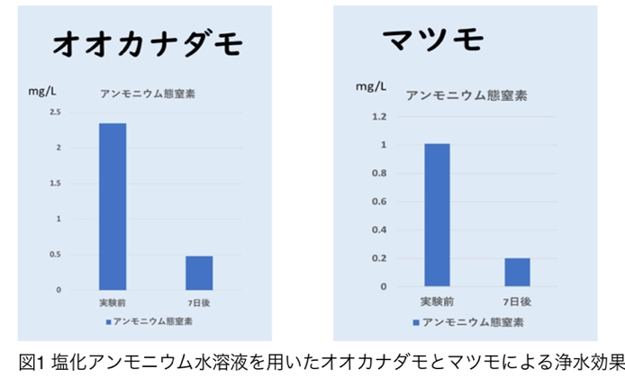
｛（浄水前のパックテストもしくは滴定の数値−浄水後のパックテストもしくは滴定の数値）／浄水前のパックテストもしくは滴定の数値｝×100［%］

実験② オオカナダモ15g、マツモ30g、カボンバ30gを用いて実験を行った。またその結果を以下の表4、5、6に示した。

表4: 硝酸態窒素、亜硝酸態窒素、アンモニウム態窒素のオオカナダモを用いた浄水実験
 | 実験前 | 7日後 | 14日後
硝酸態窒素 | 4.02mg/L | 0.50mg/L | under
亜硝酸態窒素 | 0.02mg/L | 0.23mg/L | 0.09mg/L
アンモニウム態窒素 | 0.00mg/L | over | over

表5: 硝酸態窒素、亜硝酸態窒素、アンモニウム態窒素のマツモを用いた浄水実験
 | 実験前 | 7日後 | 14日後 | 21日後
硝酸態窒素 | 5.29mg/L | 3.10mg/L | 0.94mg/L | under
亜硝酸態窒素 | 0.12mg/L | 0.04mg/L | 0.02mg/L | 0.02mg/L
アンモニウム態窒素 | 0.00mg/L | 3.00mg/L | 0.62mg/L | under

表6: 硝酸態窒素、亜硝酸態窒素、アンモニウム態窒素のオオカナダモを用いた浄水実験
 | 実験前 | 7日後 | 14日後 | 21日後 | 28日後
硝酸態窒素 | 2.14mg/L | 0.80mg/L | 0.20mg/L | 0.25mg/L | 0.28mg/L
亜硝酸態窒素 | 0.05mg/L | 0.28mg/L | 0.02mg/L | 0.02mg/L | 0.02mg/L
アンモニウム態窒素 | 0.00mg/L | 0.26mg/L | 0.55mg/L | 0.25mg/L | 0.00mg/L

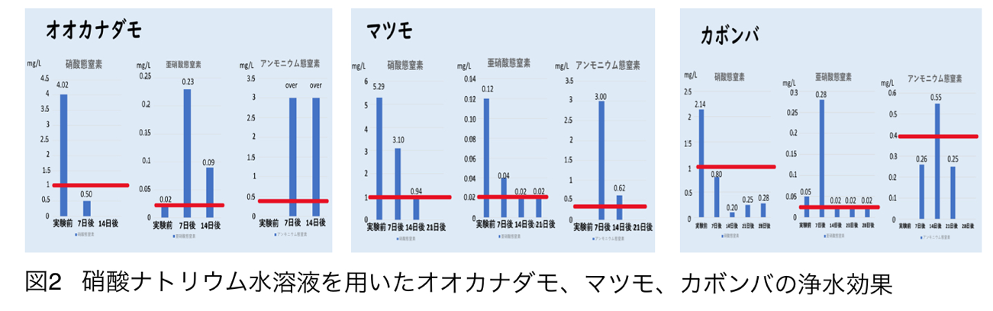
これらの数値の変化をグラフにした。（図2）

実験③ オオカナダモ30g、マツモ30gを用いて実験を行った。
オオカナダモ、マツモどちらとも１週間後の水溶液に変色が起こりパックテストの数値の測定ができなかった。（写真3）
以上の結果から、実験①においては、求めた減少率から、オオカナダモとマツモを入れたことによる浄水効果の差はほぼないといえる。どちらともアンモニウム態窒素を減少させることが確認できた。実験②においては、オオカナダモは硝酸態窒素を減らすことはできたが、亜硝酸態窒素とアンモニウム態窒素のパックテストの数値を増加させ、マツモは、硝酸態窒素、亜硝酸態窒素、アンモニウム態窒素のパックテストの数値を全て減少させた。カボンバでは、硝酸態窒素は14日後までは減少が見られたが、14日後から28日後までの間に数値の微増が確認された。亜硝酸態窒素は7日後に数値が上がったものの、そこからは減少を示した。また、アンモニウム態窒素は、実験前から14日後では、数値の増加を示したが、14日後から28日後にかけては、数値の減少を示した。実験③においては水溶液の変色により、パックテストの数値の変化を得ることは出来なかった。

実験2
〈実験方法〉
窒素2%、リン2%、カリウム0.5%を含む肥料を用いて実験を行った。水1.0Lに肥料0.05gを溶かし、水溶液を作った。実験には、オオカナダモという水草を用いた。水溶液1.0Lにオオカナダモ30gを入れたものをインキュベータに2週間入れ、実験前と実験後のCODの数値の変化を確かめた。綺麗な水の定義をもとに実験を行った。インキュベーター内の温度は、日本の平均気温である16.5℃、電気は全点灯で統一した。
ここで、行った実験の方法と数値の計算方法について説明する。
適当量V（mL）の肥料水を三角フラスコに入れ、さらに水を加えて100mLにする。そこに、ホールピペットを使って硫酸10mLと硝酸銀溶液5mLを加える。0.005M 過マンガン酸カリウム10mLをホールピペットで正確にはかり取り、これに加える。これを振り混ぜた後、沸騰したウォーターバスで30分加熱する。三角フラスコを取り出して、0.0125M シュウ酸ナトリウム10mLを正確に加え、紅色を消す。液温を60〜80℃に保った状態で、0.005M 過マンガン酸カリウムで滴定する。微紅色が消えなくなった時点で滴定を終了する。このときの滴定量をa（mL）とする。
水100mLを三角フラスコに入れ、ブランク試験を行う。このときの滴定量をb（mL）とする。
CODは次式から計算する。
（a +b）× 1000/V × 0.2
また、今回の実験ではb＝2.9 ,V＝10 として実験を行った。

〈結果〉
2週間後の数値の測定を5回行った。2週間後の結果を1回目、4週間後の結果を2回目、6週間後の結果を3回目、8週間後の結果を4回目、10週間後の結果を5回目とすると表7のようになる。

表7 オオカナダモを用いた浄水実験による実験前と実験1回目から5回目のCODの値の変化
実験前 | 1回目 | ２回目 | ３回目 | ４回目 | ５回目
22 | 34 | 32 | 64 | 72 | 38

これらの実験の結果をグラフにすると（図4）のようになる。

1回目から2回目、4回目から5回目に数値の減少が見られ、特に4回目から5回目は大きく減少したが、実験前から1回目、2回目から3回目、3回目から4回目では数値が増加し、一度も実験前の数値を下回らなかった。このことから、CODにおいてオオカナダモによる浄水効果は見られなかった。

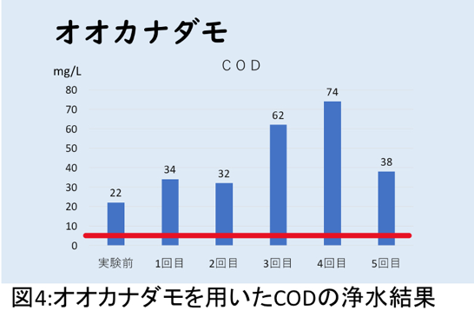

5.考察
実験1の②をまとめた結果の図2より、硝酸態窒素の浄水効果はオオカナダモが1番高く、次にカボンバ、そしてマツモの順番だった。しかし、亜硝酸態窒素、アンモニウム態窒素の数値変化から、窒素同化が3種類の水草で起こっている事が分かる。その窒素同化の影響を含めて考えると、オオカナダモは硝酸態窒素を減少させる際に亜硝酸態窒素とアンモニウム態窒素を大きく増加させてしまうが、亜硝酸態窒素やアンモニウム態窒素を減らすことが出来ていない。対してマツモは、硝酸態窒素を減少させる際にも亜硝酸態窒素を減少させることができ最終的なアンモニウム態窒素の濃度も低いため、1番浄水効果が高いと考えられる。カボンバは、亜硝酸態窒素からアンモニウム態窒素への変換においては優れているが、アンモニウム態窒素の減少率が小さい点と、硝酸対窒素が増加してしまう点において問題があると考えられる。また、実験1の③から変色が起こったことについて，水溶液中に水草を入れたことで、富栄養化が起こり、それが目に見える形で浮き出てきたと考えられる。これらの考察より実験1からは、オオカナダモには硝酸態窒素を減少させる効果が多くあると考えられる。また、マツモには特に優れて、物質を減少させるということはないが、硝酸態窒素、亜硝酸態窒素、アンモニウム態窒素の数値を全て減少させたことから浄水効果が高いのではないかと考えることができる。COD滴定で、実験前より数値が高くなった原因は不明なため、更なる実験が必要である。

6.結論
実験１の①では、オオカナダモとマツモのアンモニウム態窒素の分解能力に差はほとんど見られなかった。
また、実験１の②より、オオカナダモは硝酸態窒素を大きく減らすが亜硝酸態窒素とアンモニウム態窒素を増加させる。マツモはオオカナダモと比べて硝酸態窒素を減らさないが、分解の過程で生じる亜硝酸態窒素とアンモニウム態窒素を減らす能力が高いことがわかった。カボンバは実験数が少ないため現状では詳しいことは言えないが、オオカナダモに準じて硝酸態窒素を大幅に減らし、マツモよりもアンモニウム態窒素の一時的な増加が少ない傾向にあることがわかった。
以上の結果を踏まえてマツモとカボンバはどちらが優れているかを以下の通りに考えた。マツモのほうがカボンバより浄水能力が優れており、一番優れている水草はマツモという結論となった。理由は、浄水過程の三つの物質の数値から二つの水草の優劣を決定した。
まず、硝酸態窒素の分解では、マツモはオオカナダモ同様に一度減らした硝酸態窒素を増やすことはない。しかし、カボンバは一度、基準値より低い数値まで硝酸態窒素を減らしたものの２週間後から微量だが、数値を増やした。誤差ともとれるが、カボンバの硝酸態窒素の分解は他二つの水草との共通性が見られない。
次に、亜硝酸態窒素の分解では、マツモは一度も亜硝酸態窒素の量を増やさずに
0.02㎎/Lまで数値を減らしたが、カボンバは一度数値を増やした後に0.02㎎/Ⅼまで数値を減らした。よって浄水効果の観点からマツモのほうが優れている。
最後に、アンモニウム態窒素の分解では、浄水にかかる期間がマツモの方が短い。
よって、カボンバとマツモとではマツモの方が性能が高いと結論付けた。
データ数による水草の性能、安全性の吟味は、すべての水草同士が実験回数がそろっていないため、適用しなかった。
次に、実験１③において、リン酸はオオカナダモを水溶液に付けた際に水溶液が濃い芥子色に濁り、パックテストが出来ず、実験が出来なかった。さらに、実験２においては、CODの数値は実験前より高くなった。よって、リン酸とCODにおける浄水方法は見つけられなかった。
このことから、水草以外にも、安価でかつ、どこでも誰にでも簡単にできる浄水法を発見していく必要がある。また、複数の水草を同時に利用した浄水、別の浄水法と水草での浄水を併用した際の浄水能力を確かめたい。
最後に、水草での実験データもまだ十分とは言えないので、実験の回数を増やし、より精密な結果を出したい。
今回の研究では、水草は種類ごとに浄化しやすい物質に差が見られることがわかった。例えば、オオカナダモは硝酸態窒素を大きく減少させ、マツモはすべての物質の濃度を満遍なく減少させる。このことからオオカナダモとマツモを組み合わせて浄水させることで、より大きな浄水効果が得られるのではないかと考える。また、水草の種類によって浄水の能力に違いがみられる原因をより詳しく調べ、水草同士をさらに組み合わせたり、活性炭を用いた他の浄水方法などと組み合わせることができれば、既存の浄水法より高精度な浄水法を実現させられるのではないかと考える。

7.参考文献
水問題 https://www.jica.go.jp
先行研究「生物浄化法の緩速ろ過の見直し」http://www.shinshu-u.ac.jp/group/env-sci/backnumber/vol16/16-03.pdf
きれいな水と汚い水の定義 http://www.isahaya-higata.net/isa/libr/lb971030suishitu.html

